
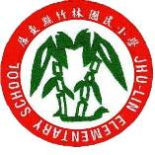
一、主 題：配合教育部年度重點政策進行教學
二、活動地點：本校地下水井觀測區
三、活動說明：教師說明地下水井觀測區設置意義，

以及本校禁止使用地下水之原因，了解
地層下陷帶來的生態環境隱憂。
四、活動成果：
說 明
學生認真觀看，並對內容提出疑問



本校地下水井設置區
說 明

